**用户手册**

**1. 简介**

番茄钟程序是一款帮助您管理时间和提高效率的工具。它基于番茄工作法，让您专注于任务并合理安排休息时间。本手册将指导您正确地使用番茄钟程序。

**2. 安装和启动**

2.1 安装程序

下载番茄钟程序安装包。

双击安装包，按照安装向导进行安装。

安装完成后，番茄钟程序将自动启动。

2.2 启动程序

在您的计算机上找到番茄钟程序的图标。

双击图标，番茄钟程序将启动。

**3. 创建和管理任务**

3.1 进入任务列表

在主界面上点击任务列表按键或点击中间的中间的番茄或开始进入任务列表界面

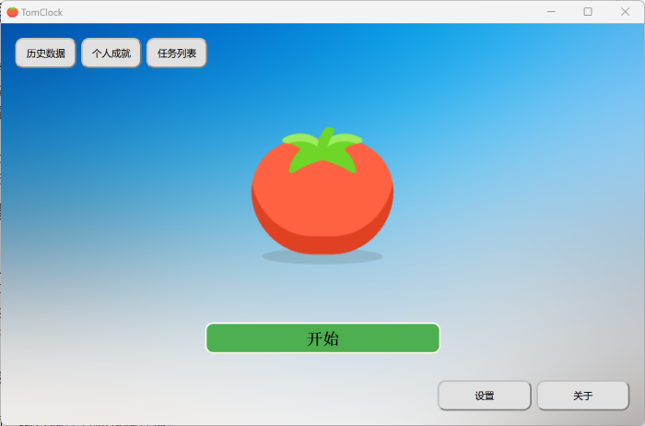

3.2 创建任务

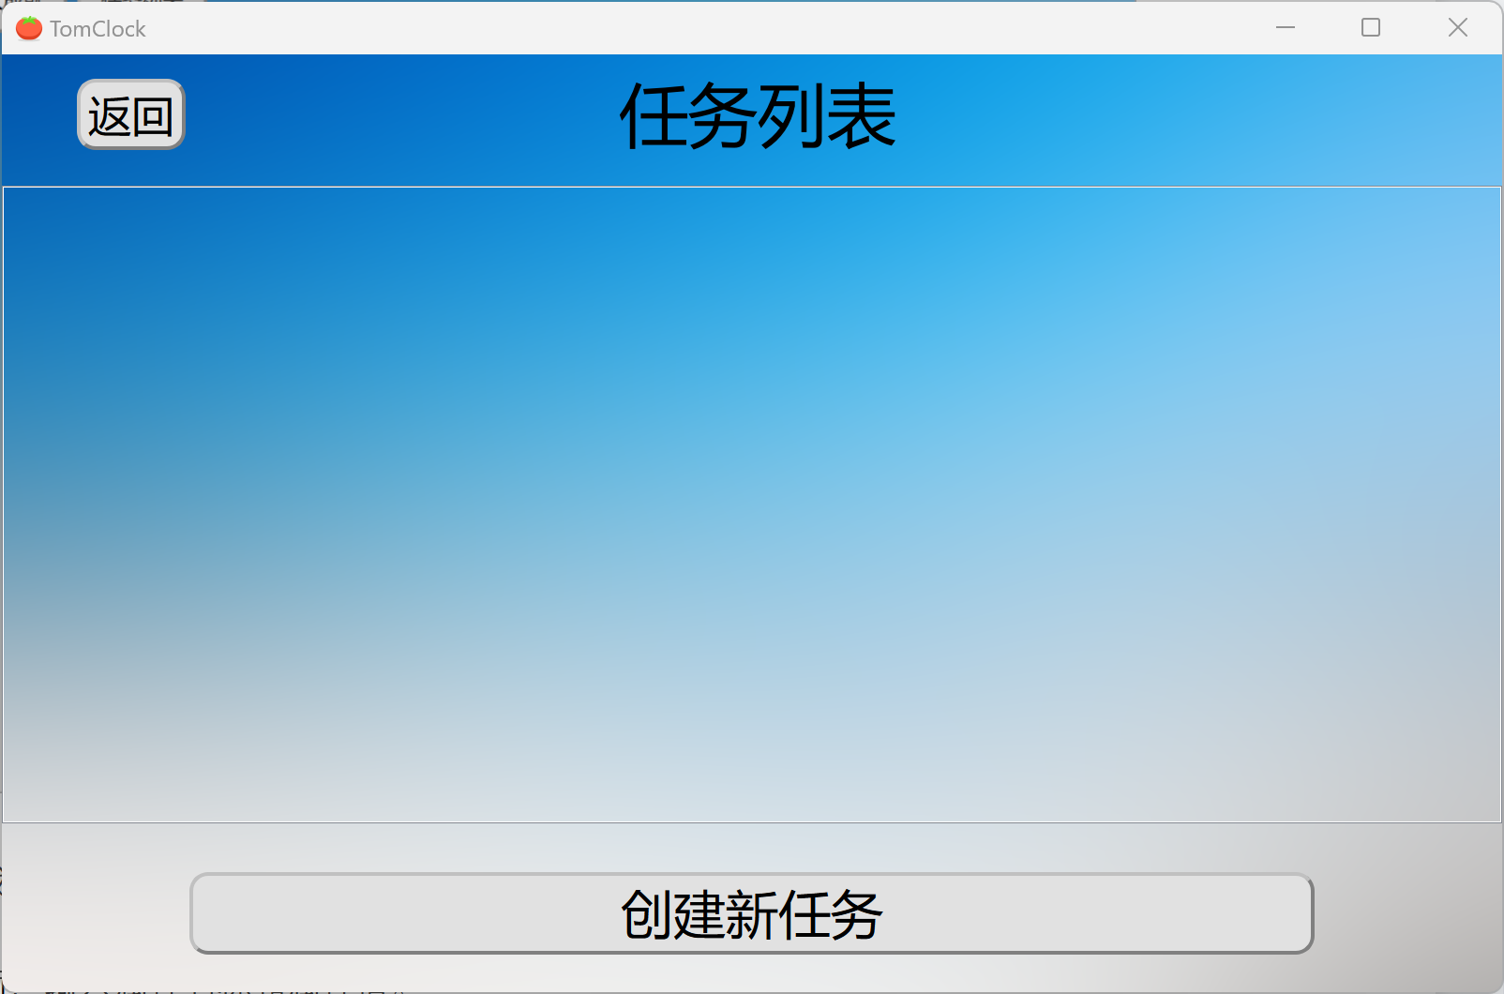

列表界面点击创建任务，弹出创建任务窗口。

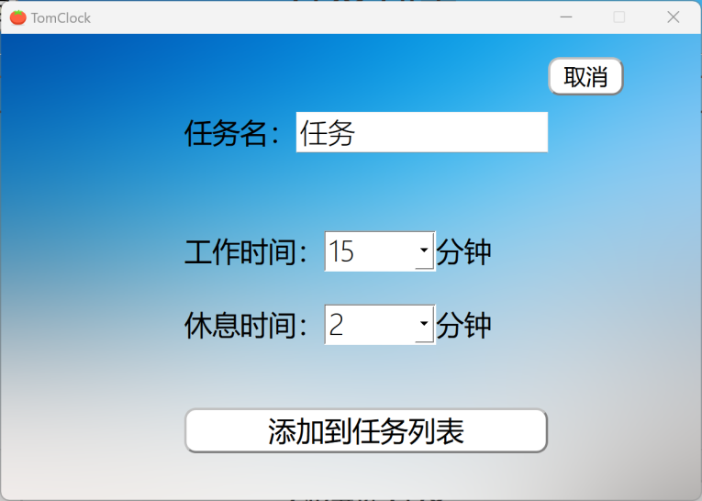

设置好任务名，设置好工作时间，休息时间。

点击“添加任务列表”按钮，任务被添加到任务列表界面。

3.3

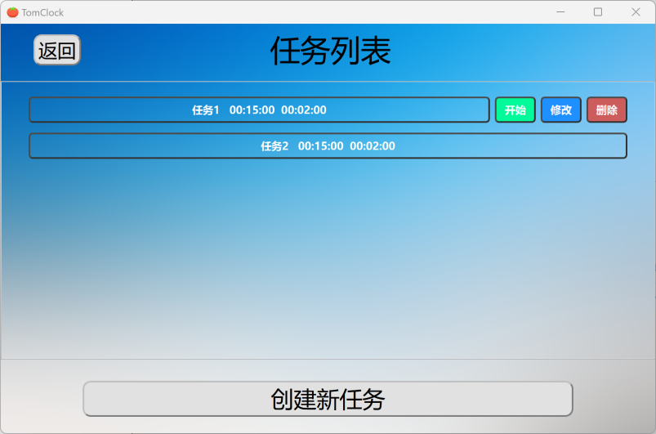点击你想操作的任务会显示“开始”、“修改”、”删除“按键。

点击”删除“，任务会被删除。

点击”修改“，可以重新编写该任务的信息。

点击”开始“，任务计时开始。

**4. 使用番茄钟**

4.1 启动计时器

点击”开始“，任务计时开始

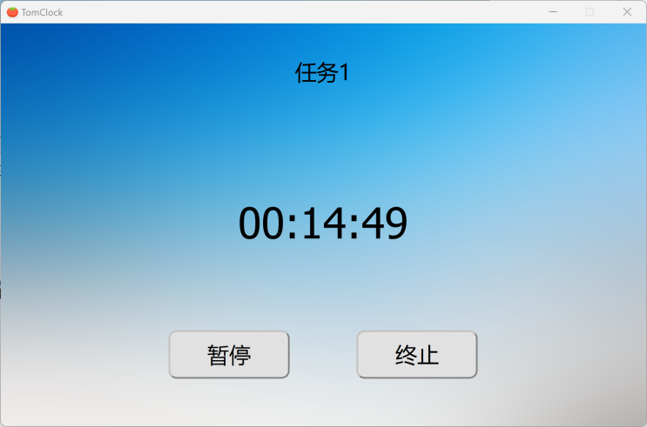

任务开始计时，当工作时间结束会开始休息时间，如此循环，当第4个工作时间结束后，会进入长时间休息阶段，时间是原休息时间的4倍。

中间可以点击”暂停“，暂停任务。

点击终止，确定终止后，会把本次的工作记录下来。

**5. 查看历史界面**

在主界面上点击”历史记录“进入历史界面

在历史界面上，可以查看每一条学习记录，学习总时长和获得的总番茄数。

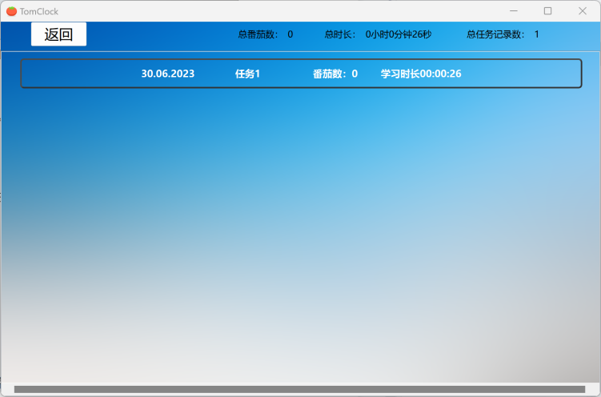

**6. 获得成就勋章**

点击”成就“可以查看已经获得的成就。

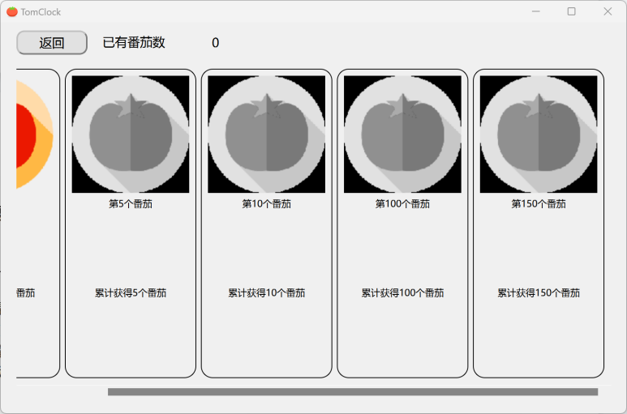

章旨在激励您更好地使用番茄钟程序。